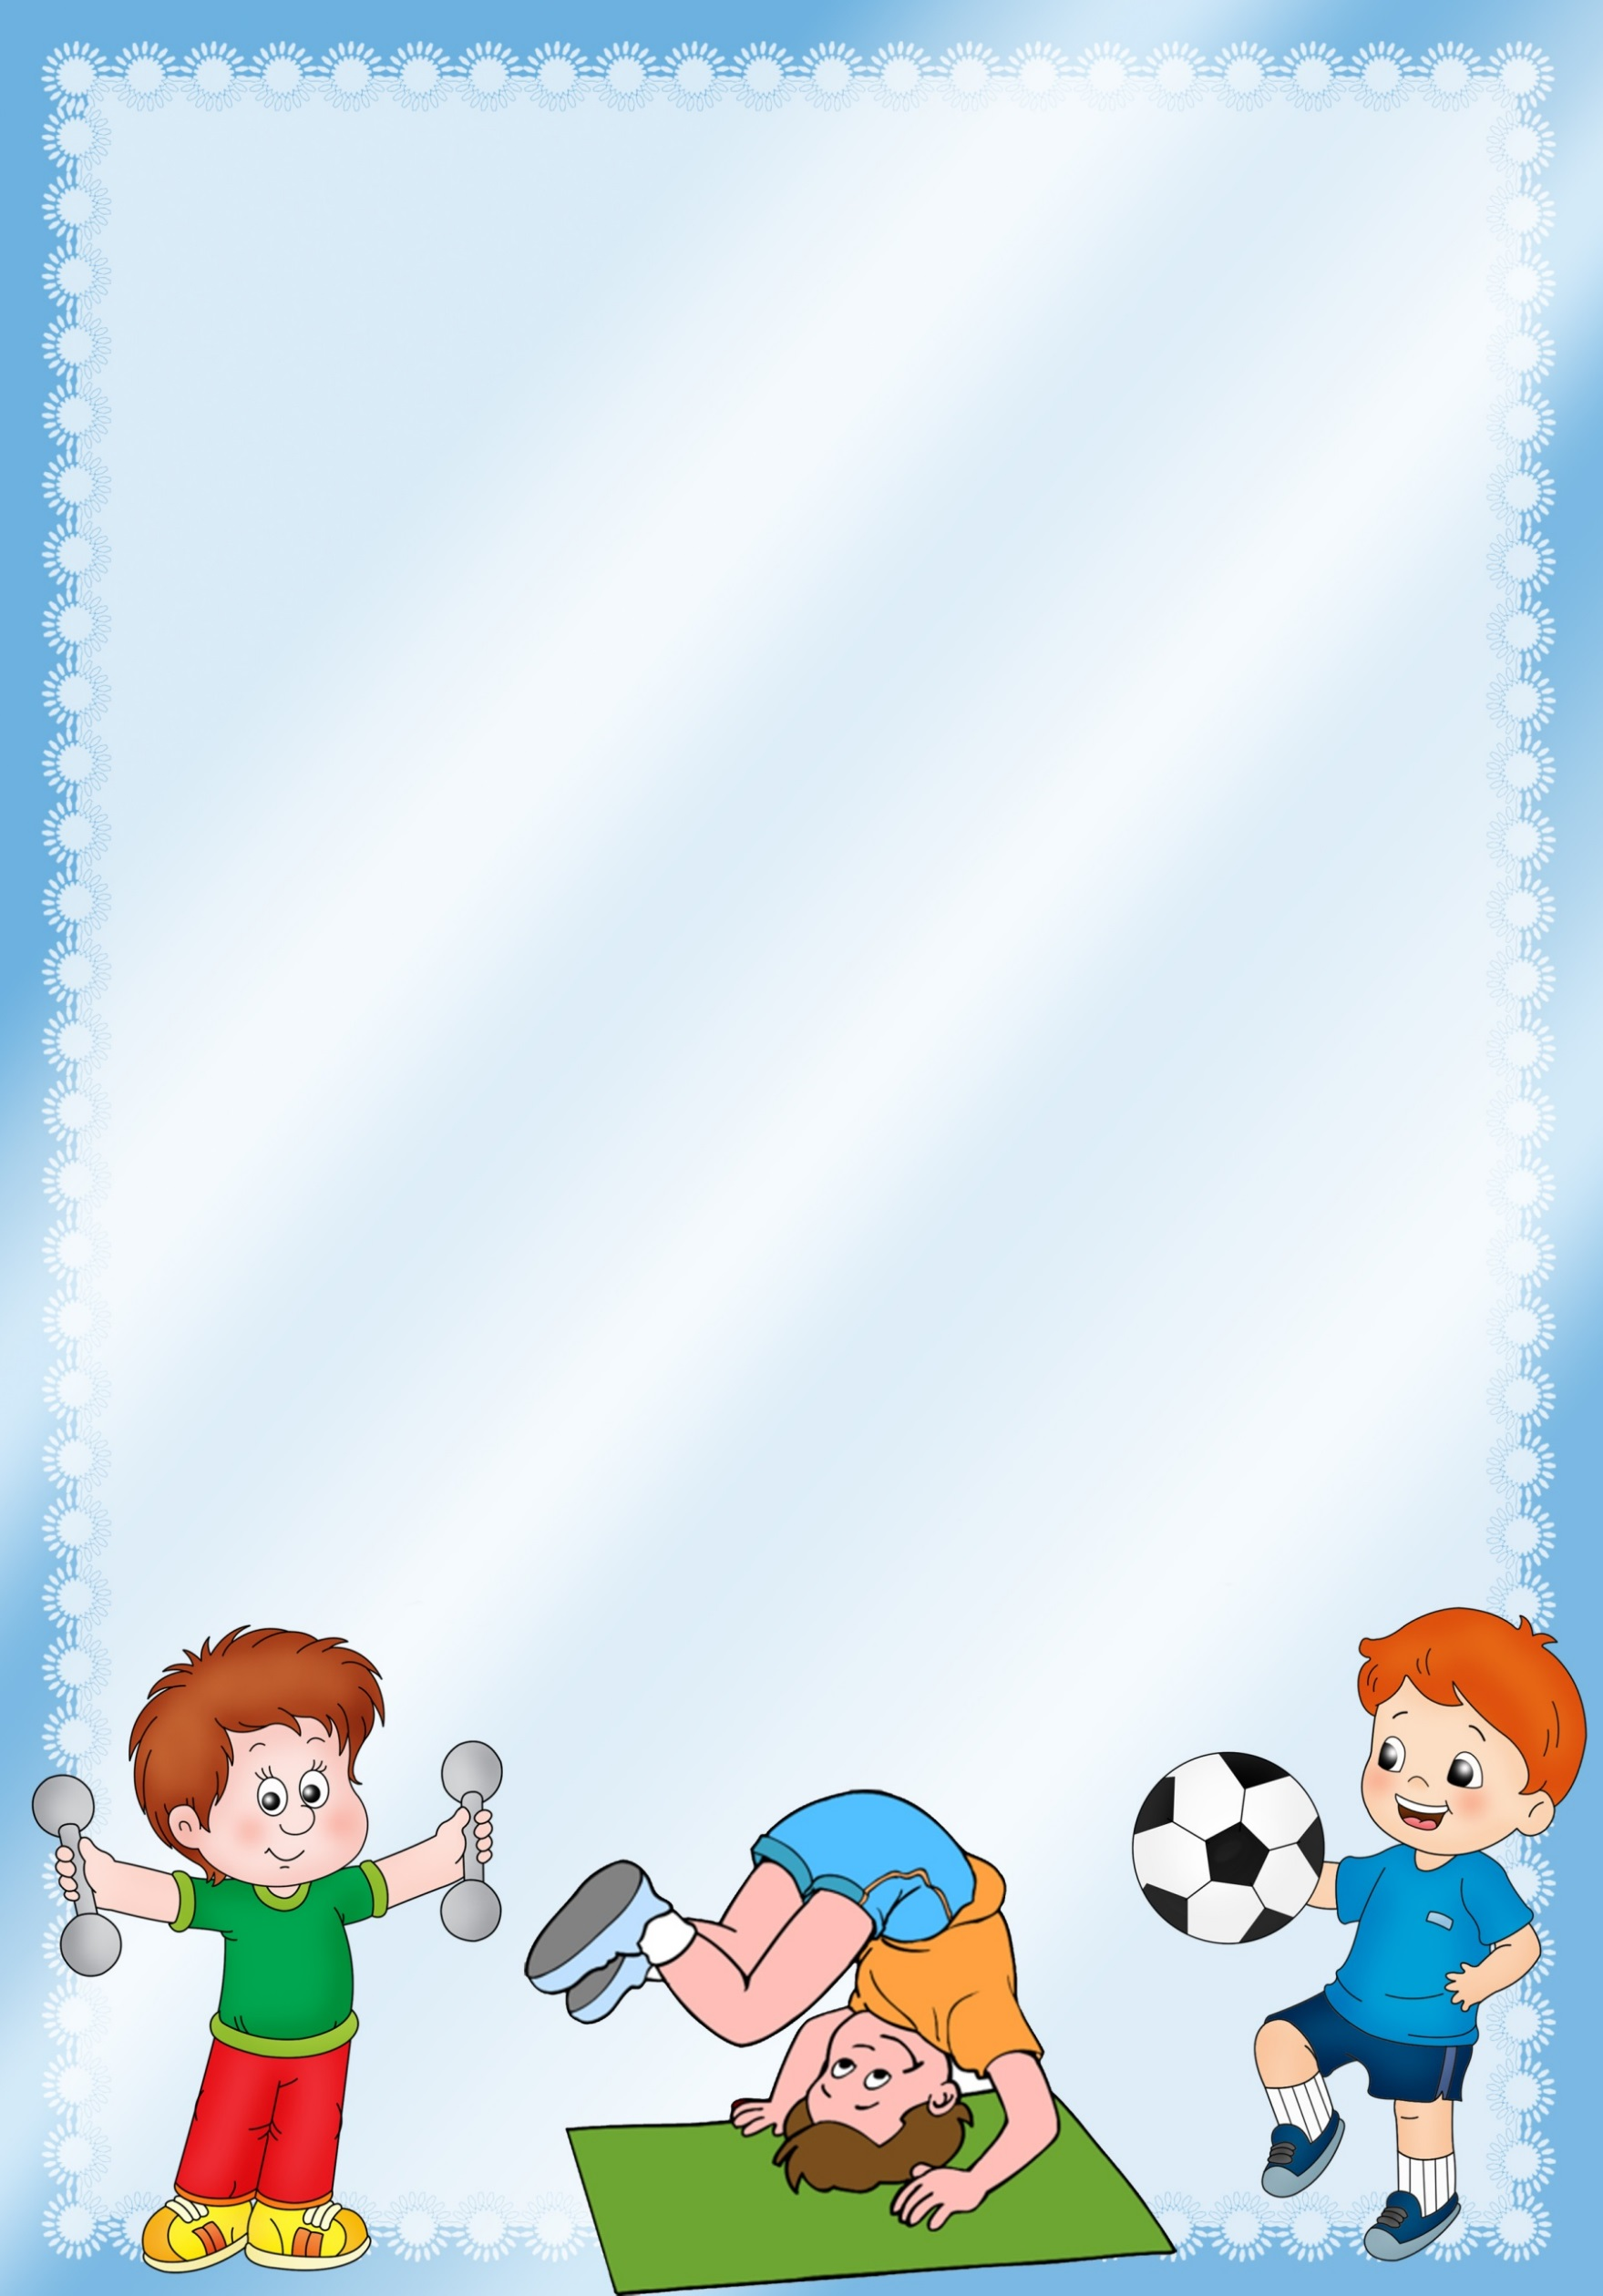
Игровые взаимодействия
родителей с детьми
Игра у ребенка ассоциируется с удовольствием, положительным настроением и радостью от общения с близкими – родителями, бабушками, дедушками и друзьями. Взрослый, который способен сохранить в себе ребенка, искренний и спонтанный. Родители, которые вместе с ребенком играют в кубики, шахматы, догонялки (какой богатый МИР игр!), очень талантливы и оптимистичны! Семья, которая придумывает игры, ставит домашние спектакли, путешествует, играя, учится, используя игру, имеет огромный потенциал психологического благополучия.

Предлагаем Вашему вниманию несколько увлекательных игр.
- Развиваем общительность и фантазию

Сквиггл

Это прекрасная возможность всем немного порисовать, даже если совсем не умеете это делать, не очень любите или опасаетесь, что получится не очень красиво. Сначала ребенок рисует каракули и передает лист взрослому. Тот из них создает какой-нибудь образ. Затем наш художник дополняет рисунок и просит взрослого продолжить и т. д. По ходу игры старайтесь обсуждать картинки. Спрашивайте ребенка, что он нарисовал, можно помогать наводящими вопросами.



Необычное животное
- Выбирается член семьи, который начнет рисовать головы необычного животного (выбрать можно при помощи детской считалки, жребием). Он начинает рисовать голову животного. Нарисовав, загибает свою часть и передает следующему. Тот, не глядя на то, что нарисовано, рисует свою часть, снова загибает и передает дальше и так далее. Когда рисунок будет закончен, его разворачивают. После этого можно придумать всем вместе историю про получившееся животное, дать ему имя и предположить, когда оно могло бы жить на земле.
Сочиняем сказку
Перед сном или где-то в дороге можно самим сочинять сказки. Это очень веселое и психотерапевтическое занятие (в таких историях дети всегда делятся именно тем, о чем думают). Для появления на свет интересного рассказа, по мнению известного итальянского писателя Джанни Родари, нужно всего лишь два слова. Причем, чем более чуждыми эти слова будут друг к другу, тем лучше. Тогда воображение будет вынуждено активизироваться, стремясь связать их в единый сюжет. Выбрать слова можно самыми разнообразными способами: спросим у папы одно слово, а у сестры – другое. Или найдем их на разных страницах словаря.
Живая картина
Поговорите о своих мечтах. А теперь пусть каждый покажет это с помощью пластики тела и мимики лица. Остальным нужно отгадать, что это за желание.

- Развиваем внимание и концентрацию
Зеркало
Ребенок будто бы смотрится в зеркало. Вы - взрослый - его отражение. Постарайтесь синхронно выполнять любые движения: медленно ходить по комнате, подпрыгивать, разводить руки, строить гримасы и смешные рожицы, не дотрагиваясь друг до друга. Через пару минут меняемся ролями.

- Развиваем память и наблюдательность
Что изменилось
Сядьте на пол друг напротив друга. Один участник должен запомнить, как сидит ведущий. Потом он закрывает глаза, а когда открывает, то должен определить, что изменилось (положение ноги или руки, выражение лица и т.д.). Вариант. Ставим на столе несколько предметов (от 3 до 6). Запоминаем и закрываем глаза. Ведущий убирает одну игрушку или меняет местами. Ребенок определяет, что пропало или изменилось.

- Развиваем самоконтроль
В темпе барабана
Кто-то из взрослых играет на барабане или другом ударном инструменте. Ребенок двигается, пока звучит барабан. Когда музыка прекращается, он должен замереть на месте. Затем можно поменяться ролями. Для разнообразия можно менять темп игры на барабане (медленно, быстро, с ускорением). Ребенок должен следовать темпу.
Вариант. Когда прекращается игра на барабане, нужно назвать какое-нибудь число (в пределах пяти). Например, число пять. Тогда нужно остановиться и коснуться пола пятью частями тела. (Две ноги и три пальца или голова, два колена и две руки). Комбинации могут быть самые разнообразные. Приветствуйте оригинальные решения.
Если нет барабана, то можно использовать любые подручные предметы: кастрюли, ложки и т.д. Можно вместе смастерить маракас, засыпав крупу в пластиковую бутылку или в яйцо от киндер-сюрприза. И устроить концерт шумового оркестра, который будет аккомпанировать вашей любимой музыкальной композиции.
- Развиваем навыки ориентации в пространстве
Автомобиль
Расставьте столы, стулья и другие предметы по комнате.
Легенда: ты - автомобиль, который едет темной ночью. У него не работают фары, но навигатор ему подсказывает путь. Ребенок «едет» с закрытыми глазами, а взрослый подсказывает путь. Потом поменяйтесь ролями. Для усложнения задания можно двигаться по полосе препятствий назад. Возможно, кому-то будет интересно посчитать, сколько раз автомобиль врезался.

Найди где спрятано
Ребенок сидит с одной стороны комнаты. Родитель показывает ребенку игрушку или флажок, который он будет прятать. Родитель предлагает отвернуться. Сам отходит от ребенка на несколько шагов и прячет флажок, после чего говорит: «Ищи!» Ребенок начинает искать. Можно подсказывать ребёнку место нахождения игрушку словами «Горячо», «Тепло», «Холодно».
- Развиваем реакцию и координацию

Охотник за змеей
Для этого потребуется веревка. Один игрок держит конец веревки, садится на корточки и двигает ей из стороны в сторону (это – змея). Другой участник пытается поймать змею, наступив на нее ногой. Когда хищница поймана, игроки меняются местами. Далее можно ловить змею другой ногой или руками. А потом змея решила уползти. Она быстро ползает по комнате, а охотник пытается ее догнать и наступить.
Черепашьи гонки
Становимся на четвереньки, кладем на спину подушку. А теперь – на старт. Стараемся дойти до финиша, чтобы панцирь не упал.
Кенгуренок
Старая, но неизменно забавная игра: допрыгать до финиша с воздушным шариком, зажатым между коленок. Кто потерял шарик по дороге, начинает сначала.
Море волнуется раз
Очень веселая игра из нашего детства. Водящий отворачивается, остальные игроки хаотично перемещаются по площадке, изображая «море». Водящий произносит: «Море волнуется раз, море волнуется два, море волнуется три, морская фигура на месте замри!». В этот момент игроки должны принять позу какого-нибудь морского животного и замереть. Смеяться и шевелиться нельзя. Водящий подходит к любому игроку и дотрагивается до него. Тогда выбранный игрок должен изобразить, кого именно он показывает. Задача водящего – отгадать, что за «морскую фигуру» изображает игрок.

- Развиваем мелкую моторику
«Песочница» на кухне
Возьмите поднос или плоское блюдо с ярким рисунком. Тонким равномерным слоем рассыпьте по подносу любую мелкую крупу. Проведите пальчиком ребенка по крупе. Получится яркая контрастная линия. Позвольте малышу самому нарисовать несколько линий. Затем попробуйте вместе нарисовать какие-нибудь предметы (забор, дождик, волны), буквы. Такое рисование способствует развитию не только мелкой моторики рук, но и массажирует пальчики Вашего малыша. И плюс ко всему развитие фантазии и воображения.
Мозаика из пробок
Подберите разноцветные пробки от пластиковых бутылок или пуговицы. Сначала выложите рисунок сами, затем попросите малыша сделать то же самостоятельно. После того, как ребенок научится выполнять задание без вашей помощи, предложите ему придумывать свои варианты рисунков. Можно выложить неваляшку, бабочку, снеговика, мячики, бусы и т.д. А для маленьких ребятишек можно просто разложить по цветам. В таких играх мы закрепляем формирование сенсорного эталона – цвет, а если использовать пуговицы, то и сенсорного эталона – форма (круг, квадрат, треугольник, овал).
